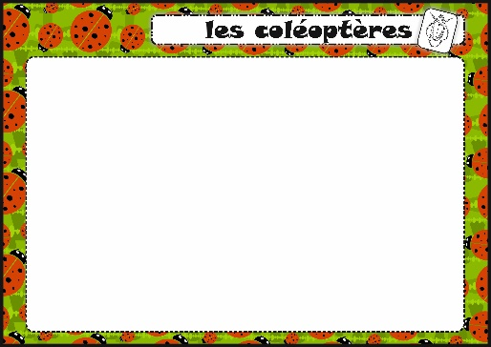

4

Sur quelle partie du corps d’un coléoptère peut-on trouver les petits trous qui lui servent à respirer ?

3

Sur quelle partie du corps d’un coléoptère ses pattes sont-elles attachées ?

2

Qu’est-ce qu’un coléoptère utilise pour découper sa nourriture ?

1

Combien d’ailes a un coléoptère ?



8

Quel est le nom du coléoptère que l’on peut reconnaitre à ses très longues antennes ?

7

Les coléoptères naissent dans des … ?

6

Combien de pattes un coléoptère a-t-il ?

5

Les coléoptères font partie de la famille des … ?



12

Comment s’appelle le coléoptère qui est rond avec une belle carapace brillante et de petits peignes au bout de ses pattes ?

11

Comment s’appelle l’animal quand il est en train de se métamorphoser de larve en adulte ?

10

Les coléoptères en ont deux sur leur tête. Ce sont des …

9

Quel est le nom du coléoptère des jardins rouge avec de petits points noirs ?



13 vertical

Comment s’appelle un coléoptère quand il vient de sortir de son œuf et ne possède pas encore sa forma adulte ?

15

Comment s’appelle le coléoptère vert très utile au jardinier car il mange les limaces et les escargots ?

14

Comment appelle-t-on les deux ailes des coléoptères qui ne leur servent pas à voler mais à protéger leur ailes ?

13 horizontal

Comment s’appelle le coléoptère qui a de très très grosses mandibules ?

